Vaja7b: Programiranje mikrokrmilnika PIC18F2550 v C jeziku

1. Navodilo za izvedbo vaje

Odpri datoteko Naloge za vajo – VAJA7 in reši predlagane naloge s mikrokrmilnikom Microchip PIC18F2550. Za programiranje uporabi program CCS prevajalnik za C jezik.
Pomagaj si z datoteko Navodilo.
Prevedeni program, ki ima končnico ».HEX« lahko vpišeš v ČIP preko USB priključka. Uporabi program PDFSUSB, ki komunicira s PIC mikokrmilnikom preko USB kabla. Naloži ».HEX« datoteko in aktiviraj programiranje. Sprogramirani čip deluje samostojno, med testiranjem preko USB kabla dobiva samo napajlno napetost 5V za delovanje. (če bi imeli napajalno napetost iz drugega vira bi lahko USB kabel izključili).
Napisani program lahko preizkušaš tudi navidezno na simulatorju znotraj programskega paketa MPLAB ali s katerim drugim simulatorjem - PICSIMLAB in podobno.
Rešitve dokumentiraj, vsako v šestih točkah.

Najprej spoznaj čip in ploščici ter odgovori na vprašanja:

Električna shema preizkusnega vezja:
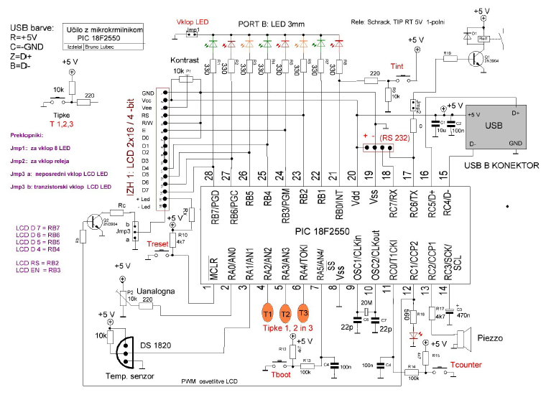

- Kakšne elektronske elemente in kakšno napajalno napetost je potrebno priključiti na PIC mikrokrmilnik, da bi deloval po programu, ki smo mu ga vpisali?

- Razjasni kaj lahko vežeš na vhode in izhode mikrokrmilnika (glede napetosti in toka).

- Kakšne izvedbe mikrokrmilnikov se dobijo na tržišču?

- Kako velik programski pomnilnik ima naš uK PIC18F2550?

- Kakšna je hitrost izvajanja programa pri krmilniku PIC18F2550 na uporabljenem preizkusnem vezju?

- Opiši razliko med tremi načini testiranja programov
(1-vpis programa v čip in poskus, 2 - simulator, 3 - ICD In Circuit debuger = razhroščevanje v vezju)

2. Izvedba vaje

Pomagaj si z »Primeri programov za PIC18F2550« iz spletne učilnice.

- Železniški semafor
1. Besedilo naloge;
Uporabi PIC18F2550, ki ima na portu B priključene LED lučke. Izhodi RB0 in RB1 se samodejno preklapljajo z nastavljeno zakasnitvijo1 sekunda.

2. Načrt vezja

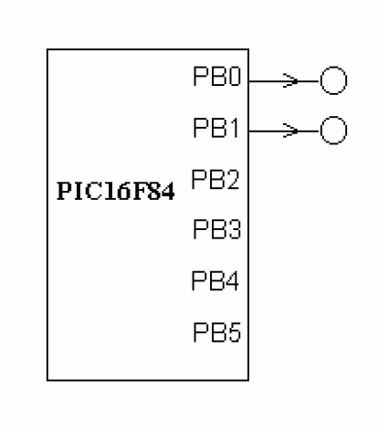
3. Snovanje - diagram poteka
-neskončna programska zanka
- izklop druge LED, vklop prve LED
-zakasnitev 1 sekunda
- izklop prve LED, vklop druge LED
-zakasnitev 1 sekunda
-ponovitev

4. Program, kodiranje in dokumentiranje

5. Prevajanje in testiranje programa

6. Ugotovitve

- Dvoročni vklop stroja
1. Besedilo naloge;
Uporabi PIC18F2550, ki ima na portu A priključene vhodne tipke RA2,RA3,RA4. Izhod vezja ki zažene stroj se aktivira ob sočasnem pritisku leve in desne tipke. Zaustavimo pa z tipko STOP.

2. Načrt vezja

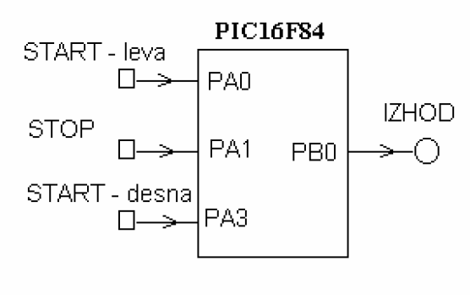
3. Snovanje - diagram poteka
-neskončna programska zanka
- če so hkrati RA2 in RA4 na 0 => vklop RB0
- če je RA3 na 0 => izklop RB0
-ponovitev

4. Program, kodiranje in dokumentiranje

5. Prevajanje in testiranje programa

6. Ugotovitve

- Semafor za pešce
1. Besedilo naloge;
Na izhode PB0-rdeča, PB1-rumena, PB2-zelena je vezan glavni semafor za avtomobile. Pešci s
tipko na PA0 zaustavijo avtomobile in si odprejo zeleno luč za pešce, ki je na PB5. Rdeča luč za
pešce je na PB6.

2. Načrt vezja
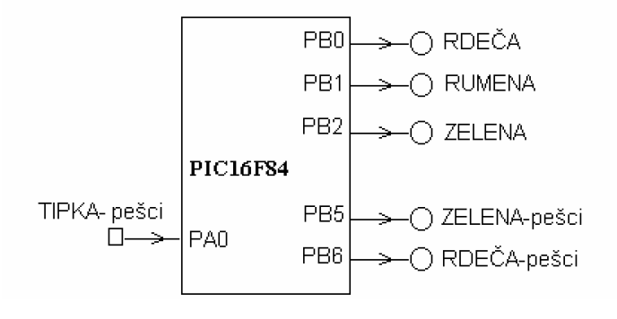

3. Snovanje - diagram poteka
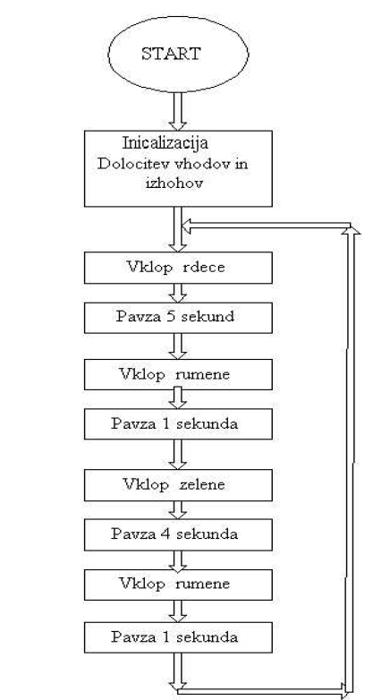

4. Program, kodiranje in dokumentiranje

5. Prevajanje in testiranje programa

6. Ugotovitve

- Izpis imena na prikazovalnik

1. Besedilo naloge;
Uporabi PIC18F2550, ki ima LCD prikazovalnik in pripravi program za izpis tvojega imena
z funkcijo printf();

2. Načrt vezja
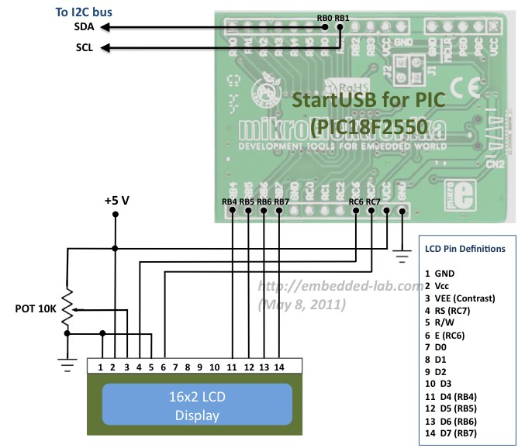

3. Snovanje - diagram poteka
- začetne nastavitve krmilnika in LCD prikazovalnika
-izpis imena na prikazovalnik

4. Program, kodiranje in dokumentiranje

5. Prevajanje in testiranje programa

6. Ugotovitve

- Digitalni voltmeter

1. Besedilo naloge;
Uporabi PIC18F2550, ki ima vgrajen AD pretvornik. Priključi še LCD prikazovalnik in pripravi program za prikaz vhodne napetosti na displeju. Voltmeter tudi umeri, da bo kazal točno.

2. Načrt vezja

3. Snovanje - diagram poteka
- začetne nastavitve AD pretvornika in LCD prikazovalnika
-neskončna programska zanka
- bere vhodno napetost
-preračuna v volte
-izpiše izmerjano vrednost na prikazovalnik
-ponovitev

4. Program, kodiranje in dokumentiranje

5. Prevajanje in testiranje programa

6. Ugotovitve

- Merilnik temperature

- Besedilo naloge;
Na preizkusnem vezju je vgrajen temperaturni sensor DS1820. Pogram v PIC krmilniku naj na senzorju izmerjeno temperaturo prikazuje na LCD prikazovalniku.

- Načrt
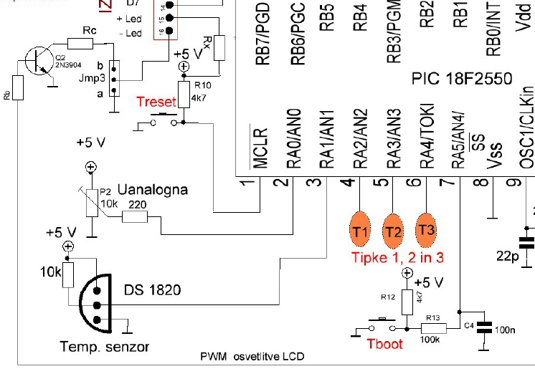

3. Snovanje - diagram poteka

4. Program, kodiranje in dokumentiranje

5. Prevajanje in testiranje programa

6. Ugotovitve

- Temperaturni regulator

- Besedilo naloge;
Na preizkusnem vezju je vgrajen temperaturni sensor DS1820 in rele za vklop grelca. Program v PIC krmilniku naj s pomočjo električnega grelca (žarnice) vzdržuje temperaturo v prostoru.
- Načrt vezja
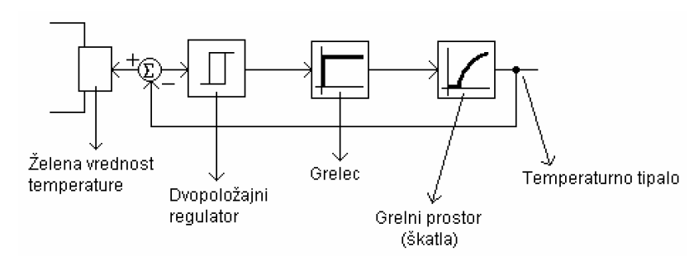

3. Snovanje - diagram poteka

4. Program, kodiranje in dokumentiranje

5. Prevajanje in testiranje programa

6. Ugotovitve

3. Komentar
Opiši priključena vmesnike na mikrokrmilnik in njihovo uporabnost.
LCD prikazovalnik - display?
Izhodi Rele, zvočnik?
Analogni vhod?
Temparaturna sonda DS1820?

